Procès-verbal de l'Assemblée Générale du G. G. C. Ried-Sud
tenue le 20 avril 2002 à 17h à Mackenheim

Le Président M. Hubert de Sonnenberg ouvre la séance devant une assemblée d'une vingtaine de personnes (voir liste de présence ci-jointe).

Procès-verbal de l'Assemblée Générale 2001 :
Michel Fuchs, Secrétaire, lit le procès-verbal de l'Assemblée Générale 2001 qui est approuvé à l'unanimité des membres présents.

Rapport du Trésorier :
M. Jean-Luc Spiegel, Trésorier, détaille la situation financière del'association :

Solde au 1er janvier 2001 : 2.385,67 F Recettes 2001 : 9.719,50 F
Solde au 1er janvier 2002 : 87,52 F Dépenses 2001 : 12.017,65 F

Le bilan est approuvé à l'unanimité des membres présents.

Bilan des actions de l'année 2001 :

1. Le 19 mai 2001, le challenge "Renard" a été remporté par M. Jean Dilmetz avec 1 renard.

2. Opération "Culture à gibiers" – Juin 2001 :
725 kg de moutarde ont été commandés et 90 kg de culture dérobée

3. Rencontre Agriculteurs-Chasseurs – 7 juillet 2001 à Marckolsheim.
90 personnes y ont participé.

4. Visite du site pilote de Gerstheim – 30 septembre 2001 : 18 personnes présentes

5. Messe de la St Hubert à l'Eglise d'Artolsheim organisée par M. Benoît Remond – 22 décembre 2001

Projets 2002 :

      - Challenge "Renard" : le 29 juin 2002
      - Rencontre Agriculteurs-Chasseurs : le 6 juillet 2002

Points divers :

- Dégâts de sangliers sur le G. G. C. en légère augmentation
- Peste porcine en limite de région Alsace-Lorraine. Des prélèvements pourraient être effectués sur des sangliers dans l'emprise de notre G. G. C.

L'Assemblée Générale est levée à 18h30.

Le Président Le Secrétaire
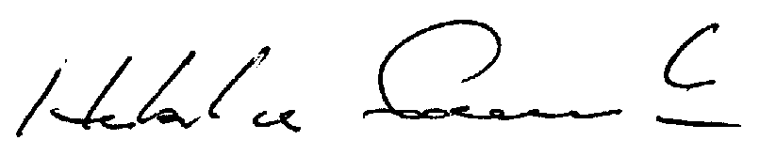

Hubert de Sonnenberg Michel Fuchs

Liste des personnes présentes à

l'Assemblée Générale du G. G. C. Ried-Sud

du 20 avril 2002

Nom | Chasse
M. de Sonnenberg | Mackenheim
M. Remond | Artolsheim
M. Spiegel | Marckolsheim
M. Fuchs | Marckolsheim
M. Dietsch | Mackenheim
M. Schmitt H. | Sundhouse
M. Schmitt D. | Saasenheim
M. Leonhart | Sundhouse
M. Schmitt R. | Saasenheim
M. Koehly | Mackenheim
M. Kranklader | Hessenheim
M. Simler | Boesenbiesen
M. Cucuat | Marckolsheim
M. Bitsch | Marckolsheim
M. Decker | Mackenheim
M. Sittler | Schoenau
M. Meyer | Marckolsheim
M. Ott | Schoenau
M. Latt | Marckolsheim
M. Foechterle | Marckolsheim

